學號：B04901069 系級： 電機四 姓名：林志皓

1. (2%) 請說明你實作的 CNN model，其模型架構、訓練參數和準確率為何？並請用與上述 CNN 接近的參數量，實做簡單的 DNN model，同時也說明其模型架構、訓練參數和準確率為何？並說明你觀察到了什麼？  
   (Collaborators: none)

答：

CNN model : 我使用的是近似於VGG的架構，自己有進行一些微調。總共使用了16層的convolution layer, 4 層max-pooling layer, 3層full-connected layer，都有使用batch normalization, drop-out. 訓練參數總共是21116615個，在test set 上的準確率大約是0.68。

DNN model: 我使用21層的full-connected layer 來搭建模型，總共的參數量是21282183個，.準確率大概在0.3左右。

觀察：兩個參數數量相近的模型，準確率相差了一倍，可以發現在圖像識別的任務上，convolution operation能更加有效率的獲取特徵資訊，使的表現優異。

1. (1%) 承上題，請分別畫出這兩個model的訓練過程 (i.e., loss/accuracy v.s. epoch)  
   (Collaborators: none)

答：圖中藍線表示training set 上的準確率;紅線表示validation set上的準確率

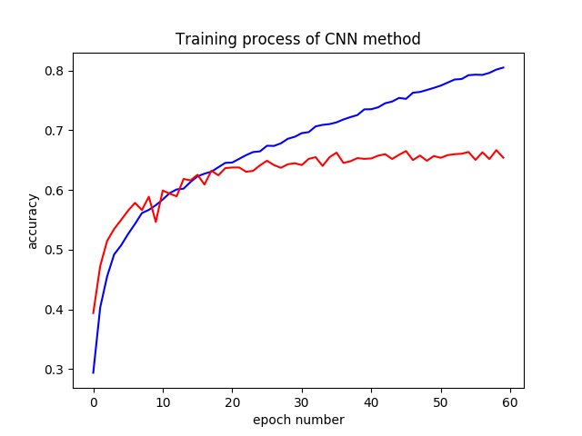

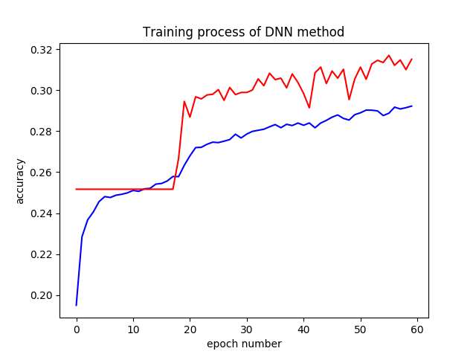

1. (1%) 請嘗試 data normalization, data augmentation,說明實作方法並且說明實行前後對準確率有什麼樣的影響？  
   (Collaborators: none)

答：

normalization部份，我將所有值scale到0~1之間。

data augmentation部份，我在訓練時隨機將圖片擷取出44\*44作為輸入，也隨機水平翻轉，隨機旋轉正負10度，隨機放大縮小0.9~1.1倍，如此一來，就可以有效的增加training data 的變化性，讓模型在訓練的時候不會輕易over-fitting。

在實施以上技巧之前，模型在training set上的準確率可以輕易達到99% 的準確率，就算模型相當的單純，然而在validation set上的準確率大概就只能接近50%。

使用了normalization, data augmentation之後，有效降低over-fitting的狀況，在training set 上的準確率下降到73%，但validation set上的準確率卻上升到65%以上，效果十分不錯。

1. (1%) 觀察答錯的圖片中，哪些 class 彼此間容易用混？[繪出 confusion matrix 分析]  
   (Collaborators: none)

答：

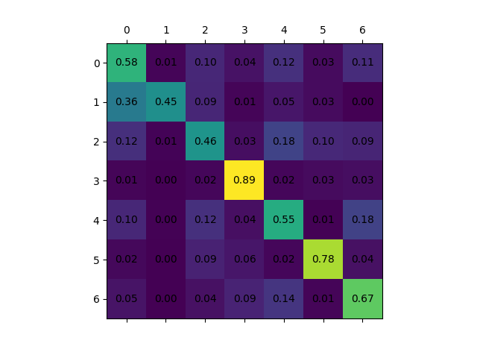

圖中所示，每一列代表一個類別，被模型分類到各個類別的比率。(在validation set 上)

在圖中可以清楚看到，類別1(厭惡)當中有0.45被分類正確，也同時有0.36被分類到類別0(生氣)，但”生氣”的類別卻不太會被分類到”厭惡”，個人推測原因，除了因為這兩個類別本身就相近之外，也可能是因為資料的數量不平均，在train.csv中，有3995張”生氣”，卻只有436張”厭惡”，十分懸殊的比例，也可能造成這樣的結果。